Всероссийская олимпиада школьников по литературе
2025-2026 учебный год
Школьный этап
5-6 классы
Время выполнения: 45 мин
1.[2балла]Узнайтегероярусскойлитературы(наизображениионнаходится в центре).
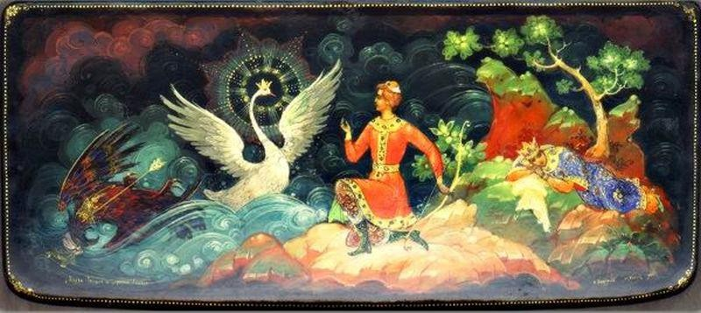
А) Напишитеегоимя(1балл).
Б) Напишитеегоотчество(1 балл).

- [1 балл] Определите жанр произведения по его фрагменту.
Вот пуще прежнего пошли у них разборы
И споры, кому и как сидеть.
Случилось Соловью на шум их прилететь.
Тут с просьбой все к нему, чтоб их решать сомненье…
А) басня
Б) былина
В) баллада
Г) быличка

- [1 балл] Определите жанр произведения по его фрагменту.
Старуха спрашивает:
Служивый! Когда ж топор будем есть?
Да, вишь, он не уварился, – отвечал солдат, – где-нибудь на дороге доварю да позавтракаю!
А) народная сказка
Б) легенда
В) литературнаясказка
Г) рассказ

- [5 баллов] Установите соответствие между терминами и представленными цитатами. Термины: портрет, интерьер, экстерьер, пейзаж, олицетворение, ремарка.
К каждой цитате подберите соответствующий термин. Обратите внимание на то, что не ко всем терминам есть цитаты.

Цитаты:
1)…но вот чудится ему, что пень дерева пыхтит и дуется, показываются уши, наливаются красные глаза; ноздри раздулись, нос поморщился и вот так и собирается чихнуть.
2)Ему отвели над кухней каморку; он устроил её себе сам, по своему вкусу, соорудил в ней кровать из дубовых досок на четырёх чурбанах, – истинно богатырскую кровать; сто пудов можно было положить на неё – не погнулась бы; под кроватью находился дюжий сундук; в уголку стоял столик такого же крепкого свойства, а возле столика – стул на трёх ножках, да такой прочный и приземистый, что сам Герасим, бывало, поднимет его, уронит и ухмыльнётся.
3)Татьяна, состоявшая, как мы сказали выше, в должности прачки (впрочем, ей, как искусной и учёной прачке, поручалось одно тонкое бельё), была женщина лет двадцати осьми, маленькая, худая, белокурая, с родинками на левой щеке. Родинки на левой щеке почитаются на Руси худой приметой – предвещанием несчастной жизни...
4)С момента, когда я была здесь, прошло уже больше 15 лет. А я всё ещё помню дом, в котором выросла. Он был маленьким, немного покосившимся, зато с новой крышей. Каждую весну мы с мамой белили стены и красили окна синей краской, чтобы наша обитель приобретала более свежий вид. Летом входная дверь в дом всегда была открыта нараспашку, а зимой со всех окон струился мягкий свет от керосиновой лампы, словно приветливо зазывая на чашку горячего чая.
5)Только что наступившая летняя ночь была тиха и тепла; с одной стороны, там, где солнце закатилось, край неба ещё белел и слабо румянился последним отблеском исчезавшего дня, – с другой стороны уже вздымался синий, седой сумрак. Ночь шла оттуда. Перепела сотнями гремели кругом, взапуски переклинивались коростели...

Прочитайтестихотворениеиответьтенавопросы.
МихаилДавидовичЯснов(рож.1946)
ЧУДАК
- Однаждывлесуобъявилсячудак.
- Чудакзанималсячудачествомтак:
- Он нюхал, скоблил,
разрывал,
растирал
- Изапахивсюду,гдебыл, собирал.
- Онзапахбрусникивведёркеунёс,
- Запазухой–
запахосиниберёз,
- Азапахцветовитравы –
врюкзаке,
- Азапахжуковсохранилвкоробке.
- Потомурекиобъявился чудак.
- Чудакзанималсячудачествомтак:
- Бродилуводы,
уподножия скал
- Итениповсюду,гдебыл,собирал.
- Онвкнигузакладывалтеньоблаков
- Ибыстрыетенимелодийи слов,
- Ивлажныетенитяжёлыхкамней–
- Онвысушилцелыйгербарийтеней.
- Потомналугуобъявился чудак.
- Чудакзанималсячудачествомтак:
- Ходилпоселениям,мал да удал,
- Извукиповсюду,гдебыл,собирал.
- Бывало,онрукузасунетврукав,
- Атам раздаётся
«фыр-фыр»и«гав-гав»,
- Вкарманах звенели
«чик-чик-чикчирик»,
- И«му-у-у»несмолкалопринёмнина миг.
- Какславновлесу,налугу,уреки,
- Втоммире,гдевсёещёестьчудаки:
- Идтибызаниминазапад,наюг,
- Заоблачнойтенью,
на запах,
на звук!
- [1 балл]Что не собирает чудак?
а) тени
б) запахи
в) звуки
г) слова

- [1 балл]Где не появляется чудак?
а) в лесу
б) в городе
в) на лугу
г) у реки

- [1 балл]Какое словосочетание можно понять и в прямом, и в переносном смысле?
а) занимался чудачеством
б) закладывал в книгу
в) запах осин
г) руку засунет в рукав
д) ходил по селениям

- [2 балла]Кем может быть чудак? Отметьте ДВА варианта.
а) актёром
б) поэтом
в) банкиром
г) учёным
д) земледельцем
е) вором

- [3 балла]В каких строках встречаются звукоподражания? Напишите их номера.

- [1 балл]Напишите номер строки, в которой чудак охарактеризован с помощью фольклорного оборота.

- [3 балла]Укажите номера полностью повторяющихся строк.

- [1 балл]Чему уподоблены тени в строке 16?
а) животным
б) растениям
в) грибам
г) насекомым
д) паук

